**Okruh 5**

**Neohebné slovní druhy** (dokončení)

Spojky spojují věty nebo větné členy a současně vyjadřují vztahy mezi nimi.

**Spojky:**

* souřadicí (*a, i, nebo, ani, ale, proto, přesto, avšak*…)
* podřadicí (*že, aby, když, kdyby, než, protože, přestože*….)

**Částice**

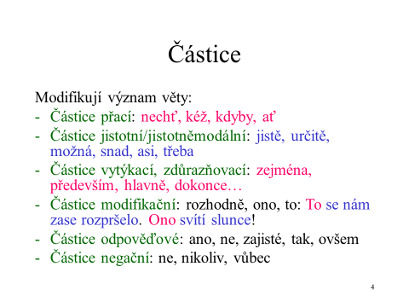

**Citoslovce**

